**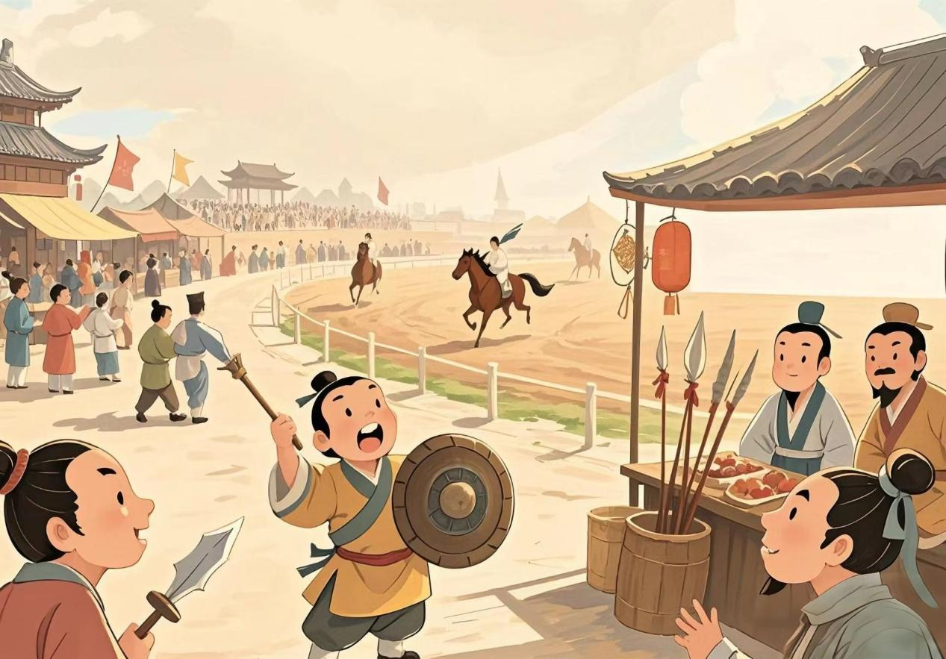**

**思维的火花 跨越时空**

**五下第六单元**

**单元作业设计**

**城子河小学**

**杨本雪**

自相矛盾言难行

田忌赛马策略赢

跳水智勇瞬间定

人生如棋步步营

矛盾之中寻真理

戒骄戒躁心自明

赛马场上学智谋

水波荡漾悟灵性

|  |
| --- |
| **作业设计思路：**   1. 单元分析   本单元以“思维的火花”为主题，编排了《自相矛盾》《田忌赛马》《跳水》三篇课文，意在引导学生培养结合实际思考问题的意识，知道要根据具体情况选择恰当的解决问题的办法。本单元的语文要素是“了解人物的思维过程，加深对课文内容的理解”，习作要求是“根据情境编故事，把事情发展变化的过程写具体”。学习活动围绕此展开。  《田忌赛马》语文要素：梳理事情发展变化的过程。  讲思维故事，说故事情节。    《自相矛盾》：说话做事要前后相应，不要自相矛盾。  语文要素：了解人物的思维过程，加深对课文内容的理解。    奇妙的思维之旅  《田忌赛马》：认真分析观察到的实际情况，再选择合适的对策。  理思维过程，学思维方法。  《跳水》根据实际状况和所处环境做决定。  语文要素：根据情境编故事，把事情发展变化的过程写清楚。  编冒险故事，写探险之旅。  作业设计思路  **寻找锦囊妙计，发展思维能力**  本单元作业以“思维的火花”为主题，本单元作业设计共分为三个层次，分别为“预习作业”、“基础作业”和“拓展作业”三个板块。单元前尝试设置了“单元前置作业”，“单元前置作业”以学生自学为主，重点指导学生初步自学，为课程学习做准备；“预习作业”主要是让学生把课文读正确、读流利，梳理本课的主要内容，了解相关的知识。“基础作业”主要目的是让学生掌握基本语文知识，夯实语文基础，在此基础上能进一步的融会贯通，灵活运用；“拓展作业”则是围绕语文要素重点从“故事情节的梳理”与“人物思维的过程”展开，重点指导学生层层递进完成学习任务。  让我们一起到故事中寻找锦囊妙计，发展思维能力! |

|  |  |  |  |
| --- | --- | --- | --- |
| **单元前置作业** | | | |
| **使用时段** | **作业内容** | **作业分析与设计意图** | **时长** |
| 单元导读课程前 | 1.用笔画出本单元的学习主题和重点要求。  2.浏览本单元的课文，选择最感兴趣的一篇读一读，说一说课文的主要内容。  3.通过查找资料，我知道了本单元哪些相关的故事或人物？ | 本题重在督促学生完成单元阅读预习，熟悉单元文章，同时激发学生深度阅读与思考，利于教师掌握学生学习程度与问题。 | 30分钟 |

|  |  |  |  |  |  |
| --- | --- | --- | --- | --- | --- |
| **15.《自相矛盾》** | | | | | |
| **作业**  **层次** | 作业内容 | 作业分析与设计意图 | | 时 长 | |
| **预习**  **作业** | 1.认一认，读一读，注意读准加点字的字音。  鬻盾 吾 弗能 夫不可陷之盾   1. 我把课文读给（ ）听。   要求：我能将字音读正确，并按照下面的停顿节奏将课文读得流利。  楚人/有/鬻盾与矛者，誉之曰：“吾盾之坚，物/莫能陷也。”又/誉其矛/曰：“吾矛之利，于物/无不陷也。”或曰：“以子/之矛/陷子/之盾，何如？”其人/弗能应也。夫/不可陷之盾/与/无不陷之矛，不可/同世而立。 | 通过预习使学生能读准本课的字音，旨在帮助学生正确流利朗读课文，初步熟悉课文内容。 | | 5分钟 | |
| **基础**  **作业** | **一、字词我能行**  1.借助工具书，写同音字。  【máo】（ ）草（ ）盾（ ）病  【yù】 荣（ ）（ ）言 抵（ ）  【wú】（ ）辈（ ）桐（ ）蚣   1. **解释下列词语的意思。**   鬻：（ ）  陷：（ ）  坚：（ ）  弗：（ ）  誉：（ ） | 本题主要考察学生对本课字词的积累，以及如何将所学的东西学以致用。  本题主要考察学生对本课基础性知识的了解和掌握，既巩固了生字词的拼读书写，又加深了对课文字词的理解。 | | 5分钟 | |
| **提升**  **作业** | 1. **填一填，说一说** 2. 根据表格，梳理故事内容，用自己的话讲一讲这个故事。  |  |  | | --- | --- | | **自相矛盾** | | | **起因** |  | | **经过** |  | | **结果** |  |   2.假如你是楚国商人，你会怎么推销你的矛和盾？ | 本题主要考察学生对事情发展变化过程的梳理。  这道题充分发挥了学生的创造力和想象力，尝试从不同角度去解决问题，从而培养学生的创新思维和逻辑思维能力。 | | 10分钟 | |
| **提升**  **作业** | 1. **思维训练**   根据你的所见所闻，推想文中人物的思维过程。  C:/Users/Administrator/Desktop/03ff1beb46c8030f27a7c57fe2b08d4.png03ff1beb46c8030f27a7c57fe2b08d4 | | 本题针对本单元语文要素，让学生通过在情境中创编人物对话及比较了解人物的思维过程，理解故事的寓意。 | | 10分钟 | |

**15. 课 作 业 评 价 标 准**

|  |  |  |
| --- | --- | --- |
| **评价项目** | **评价标准** | **师评** |
| 字迹工整 | 字迹整洁，没有错别字，正确运用标点符号。 |  |
| 答案规范 | 认真检查，准确率高。 |  |
| 表达准确 | 能了解人物的思维过程，理解故事的寓意。 |  |
| 方法运用 | 能根据对课文的理解写故事。 |  |

|  |  |  |  |
| --- | --- | --- | --- |
| **16.《田忌赛马》** | | | |
| **作业**  **层次** | **作业内容** | **作业分析与设计意图** | **时 长** |
| **预习**  **作业** | 1.认读下列词语，注意读准字音。  孙膑 摩拳擦掌 出谋划策 引荐 输赢 赏识 脚力 胸有成竹  跃跃欲试 不动声色 兴致勃勃  2.搜集文中人物的相关资料，初步了解文中人物的形象。 | 通过预习使学生能读准本课的字音，了解文中人物的形象。 | 5分钟 |
| **基础**  **作业** | 1. **课文回顾**   1.《田忌赛马》这件事使我们深受启发，在生活中要\_\_\_\_\_\_、\_\_\_\_\_\_。历史中还有很多\_\_\_\_\_\_取得胜利的故事，如：长勺之战、\_\_\_\_\_\_官渡之战、淝水之战。   1. 运用谋略 2. 赤壁之战 3. 勤于思考 4. 善于观察   **2.按要求完成句子练习。**  （1）.孙膑对田忌说：“将军，我有个  办法，保证能让您在赛马时获胜。”（改为转述句）  。   1. .田忌按照孙膑的主意办，一定能赢。（改为反问句）   ？ | 本题旨在考察学生对本文的理解程度，在回顾课文人物品质之后，把实际学习运用到生活中去，并且激发学生阅读课外故事的兴趣，提升学生的阅读理解能力。  本题旨在考察学生句子转换的能力。 | 5分钟 |
| **提升**  **作业** | **二、1.小试牛刀**  你想对孙膑、田忌和齐威王分别说些什么话？  孙膑我想对你说：    田忌我想对你说：    齐威王我想对你说： | 本题通过读句子填空和口语交际旨在让学生了解人物形象以及训练口语表达力。 | 10分钟 |
| **提升**  **作业** | **b286750767185a3d718bfdf5a45fb632.阅读《田忌赛马》，在赛马过程中田忌的心理变化是什么？** | 本题旨在让学生通过田忌的心理变化了解田忌思维过程。 | 5分钟 |

**16.课 作 业 评 价 标 准**

|  |  |  |
| --- | --- | --- |
| **评价项目** | **评价标准** | **师评** |
| 字迹工整 | 字迹整洁，书写认真，无错别字，能正确使用标点符号。 |  |
| 答案规范 | 能认真检查，准确率高。 |  |
| 表达准确 | 能了解人物形象，准确用口语表达。 |  |
| 实践运用 | 能掌握句子转换的方法。 |  |
| 方法运用 | 能通过阅读，了解在赛马过程中田忌的心理变化。 |  |

|  |  |  |  |
| --- | --- | --- | --- |
| **17.跳水** | | | |
| **作业**  **层次** | **作业内容** | **作业分析与设计意图** | **时 长** |
| **预习**  **作业** | 自由读课文，完成思维导图。  微信图片_20250529094031    结合上面的图示，我知道故事的起因是 ，经过是  ，结果是  。 | 通过自主读文，借助思维导图帮助学生梳理课文内容，为课堂教学服务。 | 10分钟 |
| **基础作业** | **一、补充词语，再完成练习。**  （ ）（ ）大笑（ ）牙（ ）嘴  （ ）（ ）不得   1. 类似画“——”的AABC式词语，我还能再写两个：\_\_\_\_\_\_、\_\_\_\_\_\_。 2. 类似画“﹋”的含有近义词的四字词语，我还能再写两个：\_\_\_\_\_\_、\_\_\_\_\_\_。 3. 形容处境十分尴尬，哭也不行，笑也不行的词语是“\_\_\_\_\_\_”   二、对号入座   1. 《跳水》是\_\_\_\_\_\_国著名作家\_\_\_\_\_\_（作者）写的一篇短篇小说。 2. \_\_\_\_\_\_（性格）的船长，用（ ）方法救下儿子。 | 本题主要考察学生词语的积累和举一反三的能力。  本题通过填写课文内容，引导学生理解，感受作者细致的观察和准确生动的表达。 | 10分钟 |
| **提升 作业** | **三、我能根据课文完成思维导图。**  我是小思维家  让学生运用学到的思维形式来向全班介绍人物思维的过程及结果，并用“绘画+文字”的形式呈现出来，最后全班评选出“最强小思维家”。 | 以思维导图的形式帮助学生梳理课文内容，帮助学生掌握课文内容。 | 10分 |
| **提升作业** | **四、妙笔生花**  假如当时你就在那艘船上，想一想，有什么好的办法救这个孩子？ | 这道题在学生理解了课文内容的基础上，通过想象画面形式，加强孩子思维训练。旨在提高学生写话的能力。 | 10分 |

**17. 课 作 业 评 价 标 准**

|  |  |  |
| --- | --- | --- |
| **评价项目** | **评价标准** | **师评** |
| 字迹工整 | 字迹整洁，书写认真，无错别字，能正确使用标点符号。 |  |
| 答案规范 | 能根据课文内容正确补充词语。 |  |
| 思维导图 | 能正确梳理课文内容，完成思维导图。 |  |
| 方法运用 | 能通过想象写一写孩子被救上甲板之后的情形。 |  |

|  |  |  |  |
| --- | --- | --- | --- |
| **习作：神奇的探险之旅** | | | |
| **作业**  **层次** | **作业内容** | **作业分析与设计意图** | **时 长** |
| **预习作业** | 你知道哪些关于探险的故事？这些故事给你留下了什么印象？ | 本题旨在让学生回忆读过的书籍中的探险故事。 | 5分钟 |
| **基础作业** | 1. 完成写作提纲   写清你想去哪儿探险，带上哪些装备，可能会遇到什么险情。 | 本环节主要帮助学生梳理思路，以便能把探险之旅遇到的困境、求生的方法写具体。 | 10分钟 |
| **提升 作业** | 二、1.小手写作，神奇的探险之旅  要展开丰富合理的想象，把遇到的困境、求生的方法写具体。  2.认真修改习作。 | 本环节主要让学生运用本单元所学的写作方法和技巧，展开丰富合理的想象，把探险之旅写具体。 | 15分钟 |

习作：课 作 业 评 价 标 准

|  |  |  |
| --- | --- | --- |
| **评价项目** | **评价标准** | **师评** |
| 字迹工整 | 字迹整洁，书写认真，无错别字。 |  |
| 想像合理  表达准确 | 发挥想象，把探险过程说清楚，说明白。 |  |
| 书写工整  语句通顺 | 语句通顺连贯，较少错别字、病句；正确使用标点符号。 |  |